高校毕业生招聘计划表
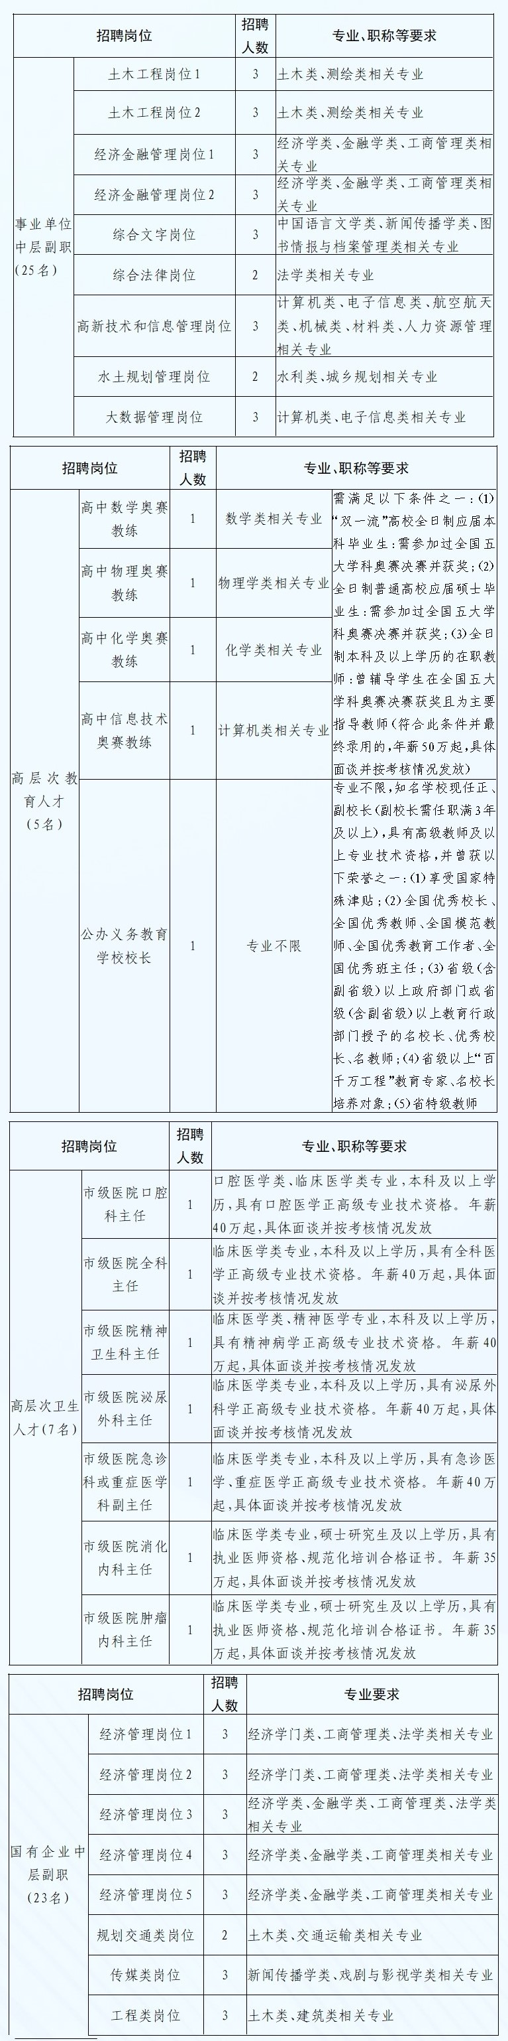
十大上市名企高级管理、高级技能人才


